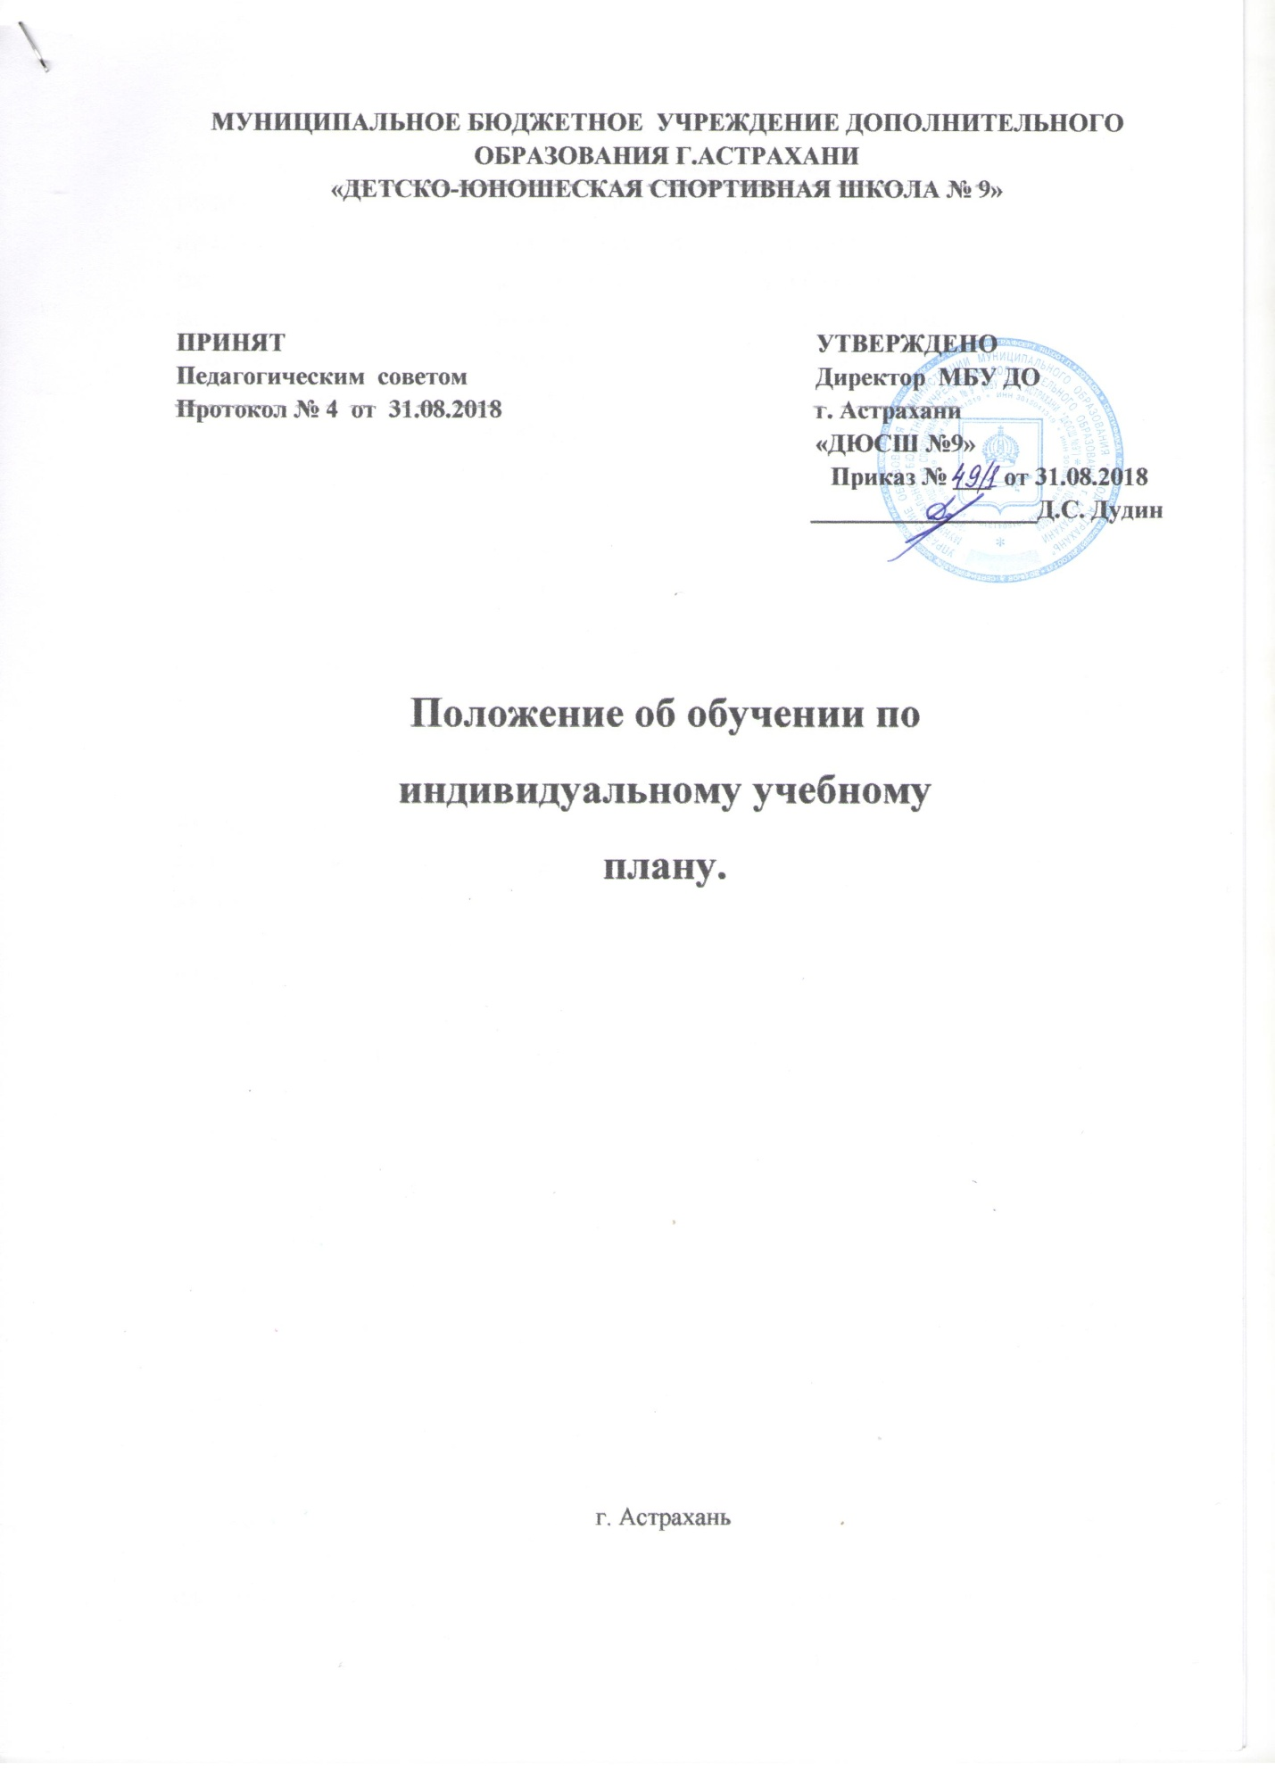
МУНИЦИПАЛЬНОЕ БЮДЖЕТНОЕ УЧРЕЖДЕНИЕ ДОПОЛНИТЕЛЬНОГО ОБРАЗОВАНИЯ Г.АСТРАХАНИ
«ДЕТСКО-ЮНОШЕСКАЯ СПОРТИВНАЯ ШКОЛА № 9»

ПРИНЯТ  Педагогическим советом  Протокол № 4 от 31.08.2018 | УТВЕРЖДЕНО  Директор МБУ ДО  г. Астрахани  «ДЮСШ №9»  Приказ № ___ от 31.08.2018  __________________Д.С. Дудин
Положение об обучении по
индивидуальному учебному
плану.

г. Астрахань

1. Общие положения
1.1. Настоящее Положение об обучении по индивидуальному учебному плану, в пределах осваиваемой дополнительной предпрофессиональной программы по шахматам (далее - Положение) регламентирует порядок формирования и реализации индивидуальных учебных планов,
механизм перевода обучающихся на обучение по индивидуальным учебным планам в МБУ ДО г. Астрахани «ДЮСШ №9 » (далее – ДЮСШ № 9).
2. В соответствии с пунктом 3 части 1 статьи 34 Федерального закона от 29.12.2012 № 273-ФЗ «Об образовании в Российской Федерации» обучающиеся имеют право на «обучение по индивидуальному учебному плану, в том числе ускоренное обучение, в пределах осваиваемой
дополнительной образовательной программы в порядке, установленном локальными нормативными актами».
3. Индивидуальный учебный план - учебный план, обеспечивающий освоение дополнительной предпрофессиональной программы на основе индивидуализации ее содержания с учетом особенностей и образовательных потребностей конкретного обучающегося.
4. При обучении по индивидуальному учебному плану нормы Федеральных государственных требований (далее - ФГТ) в части минимума содержания и структуры предпрофессиональной программы должны быть выполнены в полном объеме.
5. Организация обучения по индивидуальному учебному плану, утверждается приказом директора ДЮСШ №9.
2. Цели и задачи применения индивидуальных учебных планов
2.1. Индивидуальный учебный план составляется на один учебный год, либо на иной срок, указанный в заявлении обучающегося или его родителей (законных представителей) об обучении по индивидуальному учебному плану. При построении индивидуального учебного плана может использоваться модульный принцип, предусматривающий различные варианты сочетания предметных областей, входящих в учебный план
дополнительной предпрофессиональной программы ДЮСШ №9.
2.2. Целью формирования индивидуальных учебных планов является удовлетворение потребностей и поддержка талантливых детей путем выбора оптимального уровня тренировочного процесса и дополнительной предпрофессиональной программы обучения, соответствующей
выбранному этапу спортивной подготовки, темпов и сроков их освоения; мотивация обучающихся на активную образовательную и тренировочную деятельность с учетом требований времени, их образовательных запросов и физических возможностей, условий образовательного процесса в РЦСП.
2.3. Основными задачами применения индивидуальных учебных планов являются: обеспечение преемственности предпрофессиональных программ и основных профессиональных образовательных программ среднего профессионального и высшего образования в области физической культуры и спорта;
- поддержка одаренных обучающихся, создание для них возможности развивать способности, совершенствовать знания, умения, навыки через модули углубленной подготовки;
- создание условий для индивидуального физического и нравственного развития обучающихся.
3. Требования к содержанию индивидуальных учебных планов
3.1. Индивидуальные учебные планы разрабатываются в соответствии со спецификой и возможностями ДЮСШ № 9 .
3.2. Индивидуальный учебный план отражает структуру предпрофессиональной программы, установленную ФГТ, в части наименования предметных областей, форм проведения учебных занятий,
проведения консультаций, промежуточной и итоговой аттестации обучающихся с обозначением их форм и наименований. Учебный план определяет перечень, последовательность изучения предметных областей по годам обучения объем часов по каждой предметной области.
3.3. Индивидуальные планы обучения по дополнительным предпрофессиональным программам разрабатываются педагогическими работниками учреждения с участием обучающихся и их родителей
(законных представителей).
4. Реализация учебного процесса по индивидуальному учебному плану
4.1 Перевод на обучение по индивидуальному учебному плану осуществляется:
- обучающихся до 15 лет по заявлению родителей (законных представителей) обучающегося;
- обучающихся 16-18 лет по заявлению обучающегося.
В заявлении должен быть указан срок, на который обучающемуся предоставляется индивидуальный учебный план, а также могут содержаться пожелания обучающегося или его родителей (законных представителей) по индивидуализации содержания дополнительной программы.
4.2 Заявление о переводе на обучение по индивидуальному учебному плану принимаются в течение учебного года до 15 мая.
4.3 Обучение по индивидуальному учебному плану начинается с начала учебного года.
4.4 Перевод на обучение по индивидуальному учебному плану оформляется приказом директора.
4.5 Сроки осуществления перечисленных выше действий и ответственные лица конкретизируются приказами директора ДЮСШ № 9.
4.6 Занятия по реализации индивидуального учебного плана регулируются нормами организации образовательного процесса в
ДЮСШ № 9.
5. Заключительные положения
5.1. Настоящее Положение вступает в силу с момента утверждения приказом директора ДЮСШ № 9.

